
CE2

Les activités humaines et l’environnement

Géographie
Fiche
G10

Les activités humaines sont les actions que les hommes font pour vivre, se nourrir, se loger, se déplacer et travailler.

Ces activités transforment les paysages. On construit :

Des maisons pour se loger.
Des usines pour fabriquer des biens de consommation.
Des barrages, des éoliennes pour produire de l’énergie.
Des routes, des voies ferrées, des aéroports pour faciliter les déplacements.
On cultive des champs, on exploite des forêts
Observe les images et explique comment les paysages ont été transformés par l’homme et pour quelles raisons.
Décris les avantages et les inconvénients de ces activités.

Les activités humaines




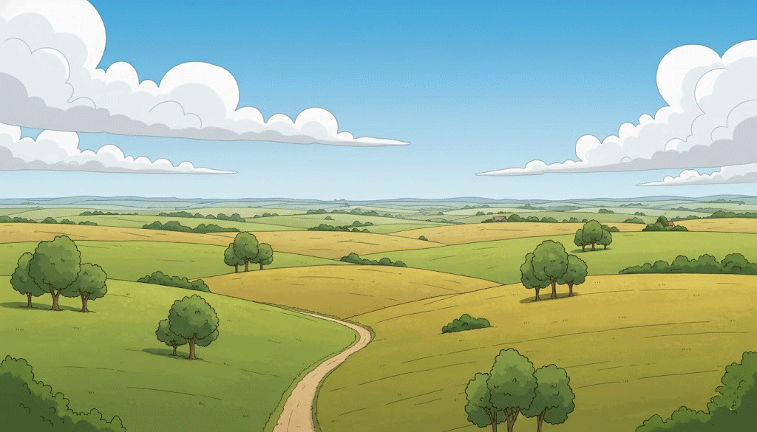
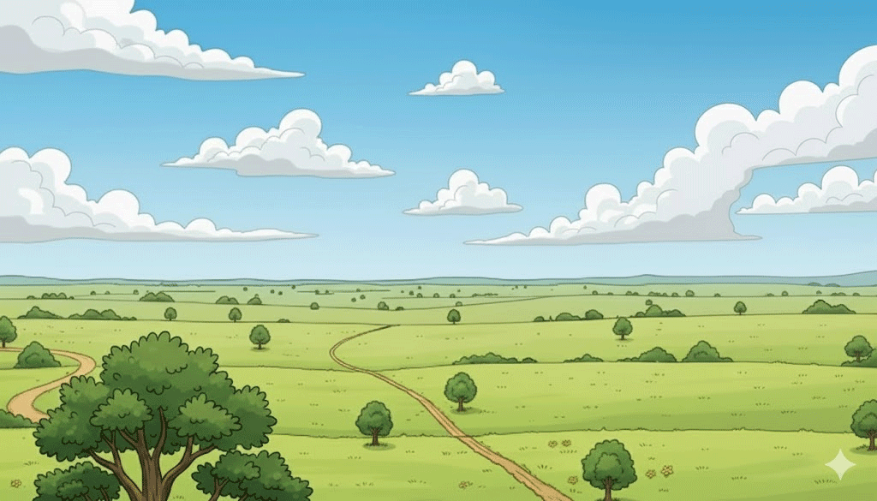


https://www.i-profs.fr

CE2

Les activités humaines et l’environnement


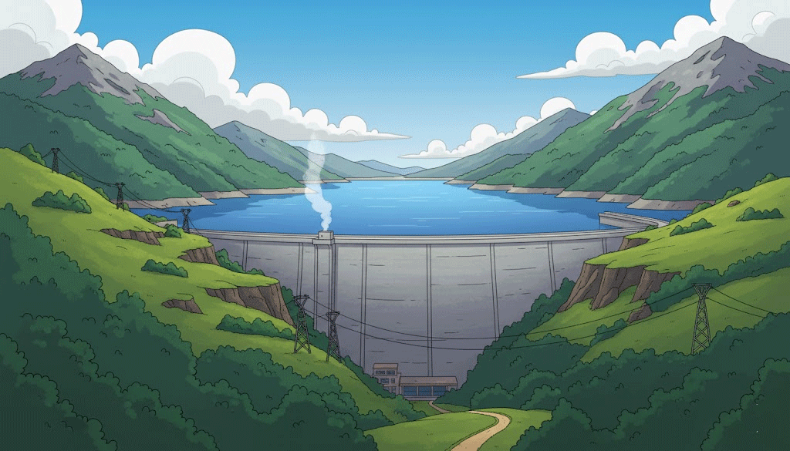
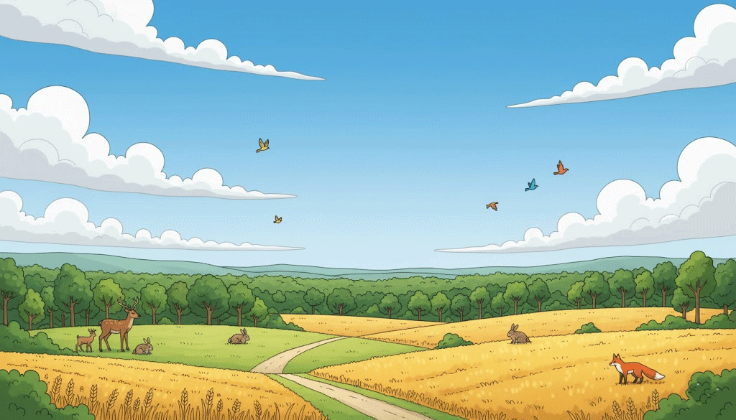
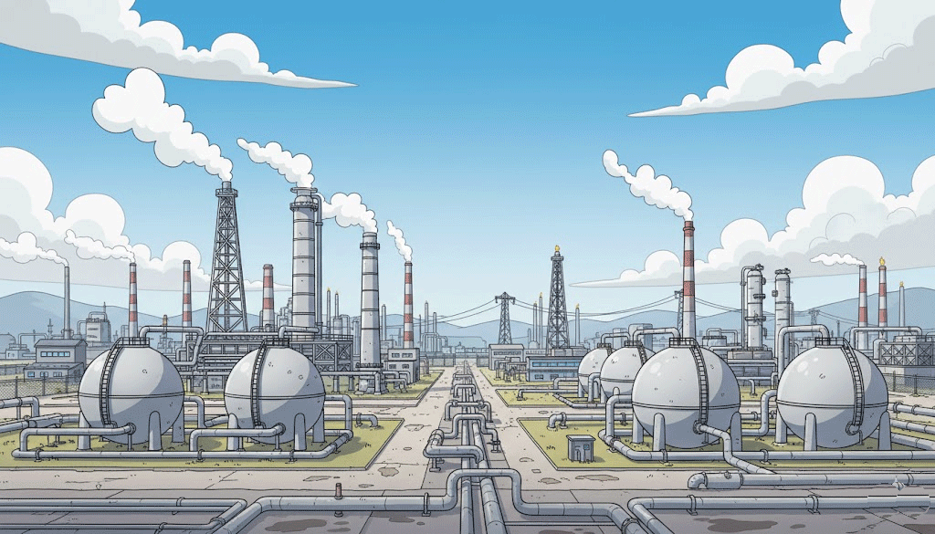
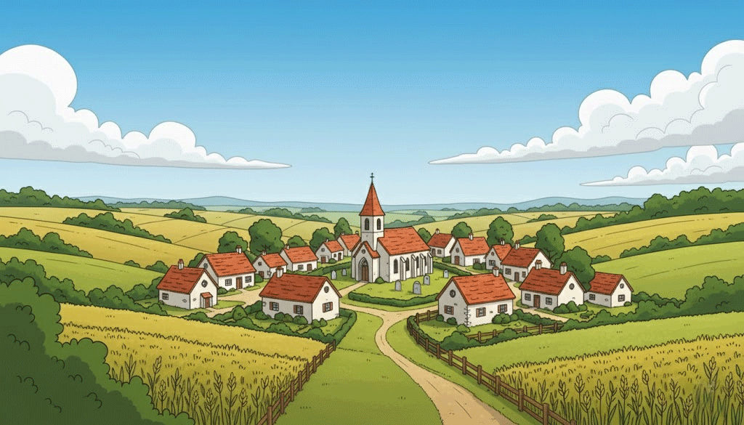
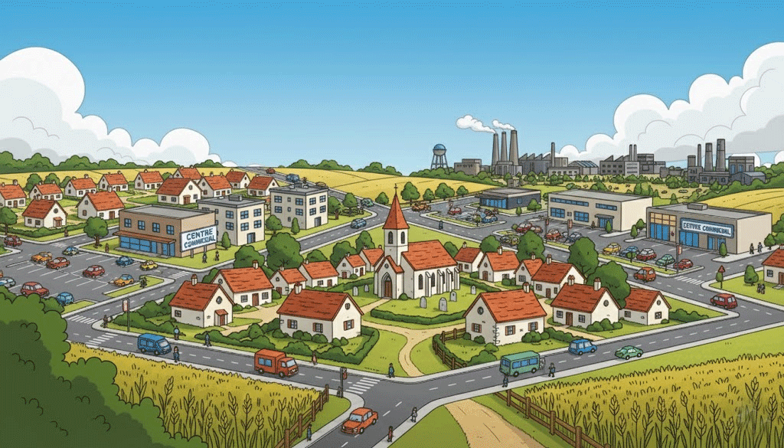
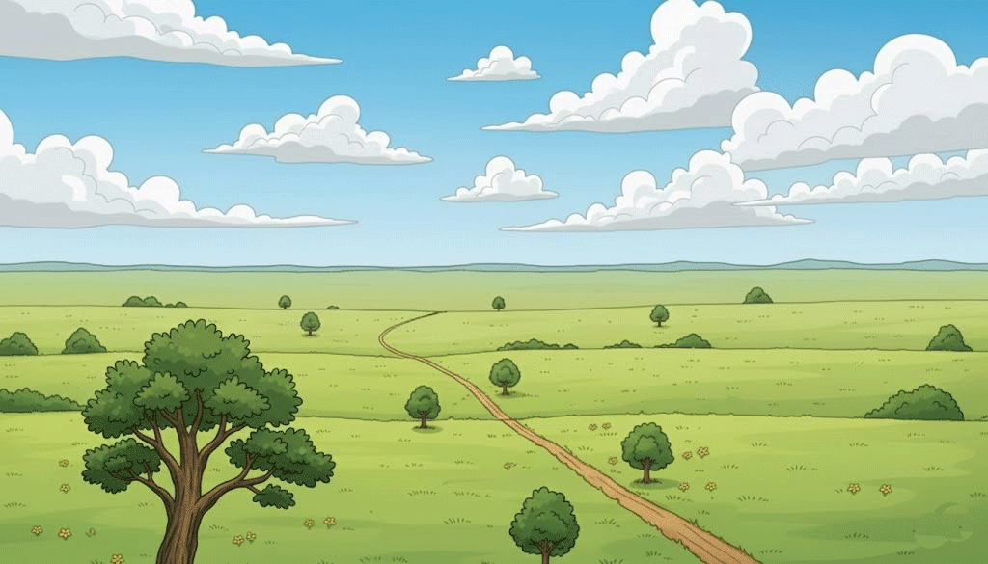
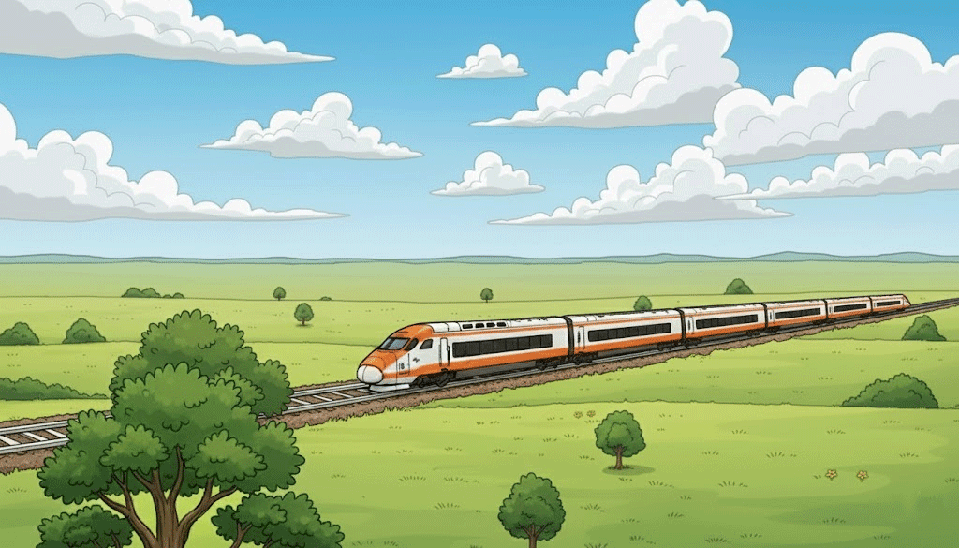

https://www.i-profs.fr

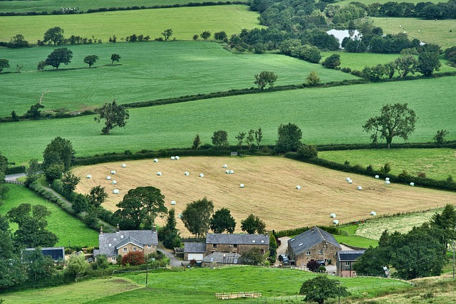
Le paysage rural (la campagne) : on peut y observer des champs, forêts, villages, fermes, animaux.

CE2

Les activités humaines et l’environnement

Géographie
Fiche
G10

Certaines actions sont utiles : elles permettent de produire des aliments, des objets, de l’énergie ou de se déplacer.
Mais d’autres ont des effets négatifs :
L'agriculture utilise de grands espaces et peut polluer l'eau.
L'industrie peut dégager de la fumée dans l'air et rejeter des produits toxiques dans l’eau.
Le transport et les villes consomment de l'espace et créent du bruit et des déchets.
Pour protéger la planète, il faut adapter nos activités (utiliser les énergies renouvelables, recycler, moins gaspiller).

Conséquences pour l‘environnement


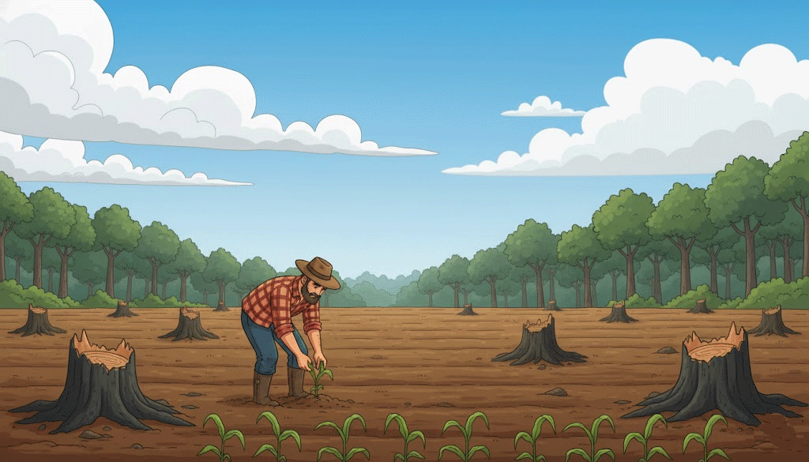

En Amérique du Sud, les grandes forêts tropicales sont détruites par l’action de l’homme pour la vente du bois ou pour créer de nouveaux espaces agricoles. Les animaux ayant perdu leur habitat disparaissent et ces arbres centenaires contribuaient à lutter contre le changement climatique.

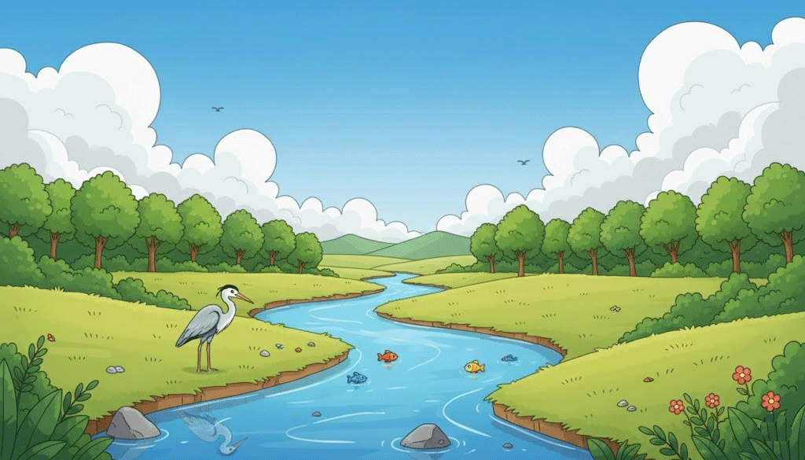
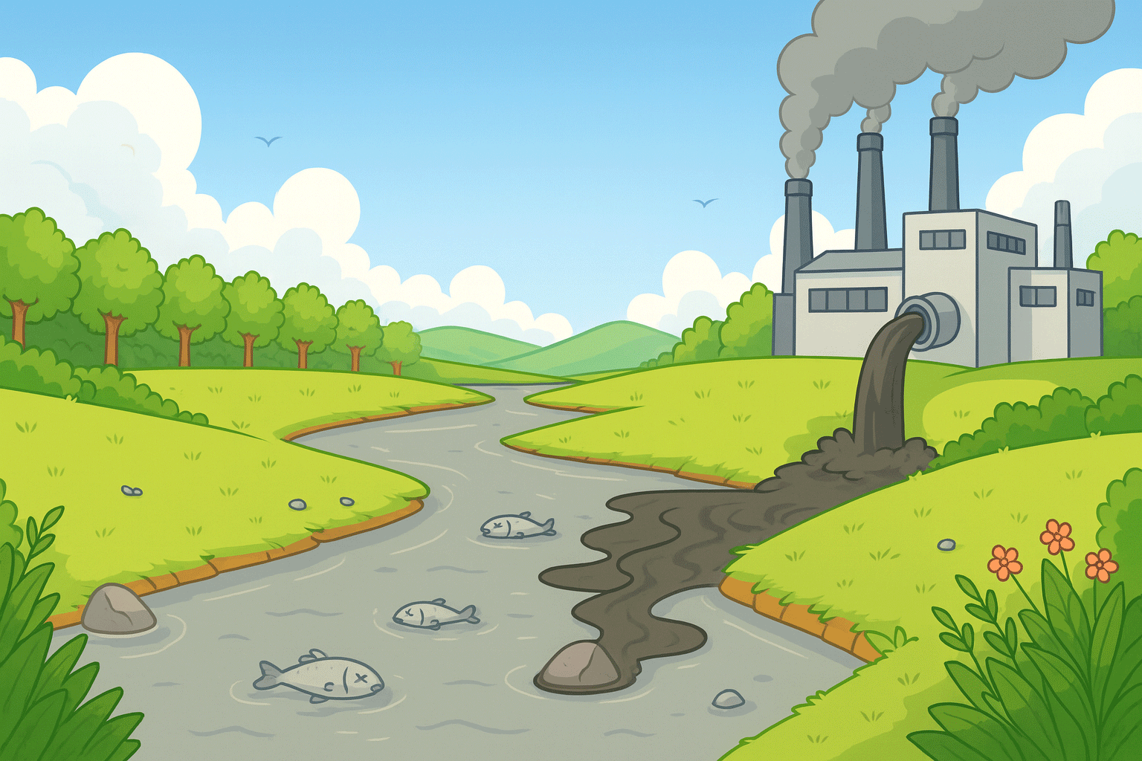

https://www.i-profs.fr

Certaines usines rejettent leurs produits toxiques directement dans les cours d’eau. Les conséquences sont dramatiques pour les animaux (la faune) et les végétaux (la flore) qui y vivent. Ces pratiques accidentelles ou volontaires sont naturellement interdites et punies.

